муниципальное казенное дошкольное образовательное учреждение
города Новосибирска «Детский сад № 133 комбинированного вида»
630071, г.Новосибирск, ул. Филатова, 7а, тел. 341-31-12
е-mail: ds_133_nsk@nios.ru

МАСТЕР-КЛАСС

«Изготовление цыплят из пряжи»

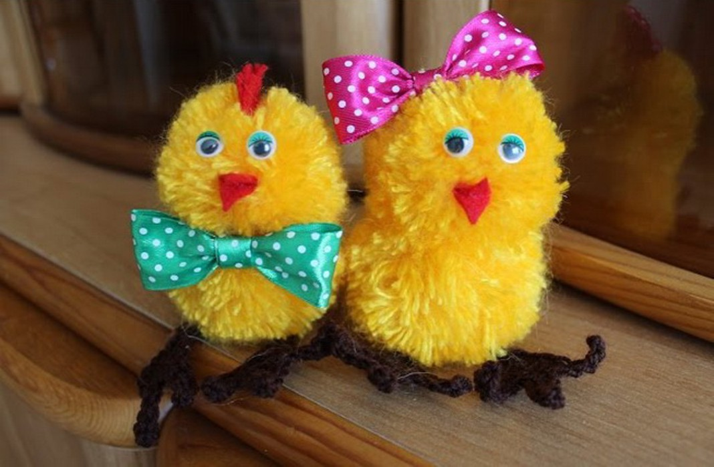

Новосибирск, 202
Описание: данный мастер-класс предназначен для детей, педагогов, родителей.
Цель: изготовление игрушки-цыплёнка из двух помпонов.
Задачи:
- познакомить с изготовлением помпонов, равномерно накручивая нить на основу;
- развивать фантазию и воображение детей;
- воспитывать усидчивость, терпение, старательность.
Материалы: нитки шерстяные желтого цвета, цветной картон, ножницы, клей ПВА, простой карандаш, циркуль, атласные ленты, шаблоны.

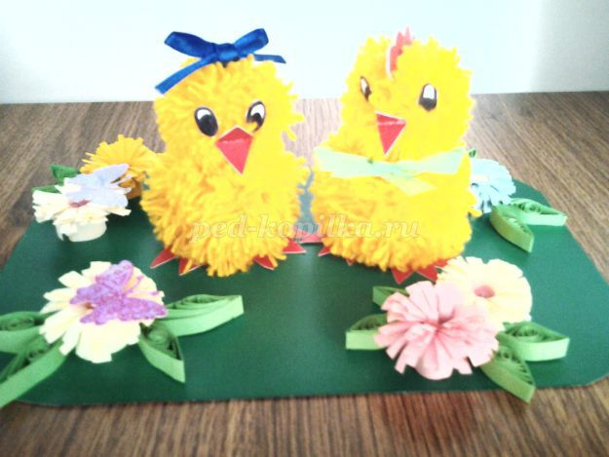

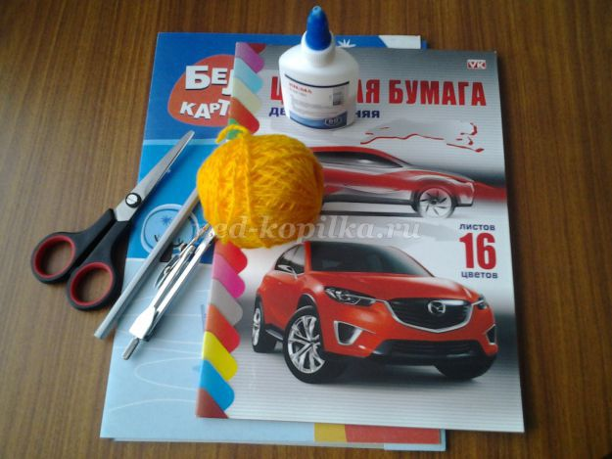

Шаблоны

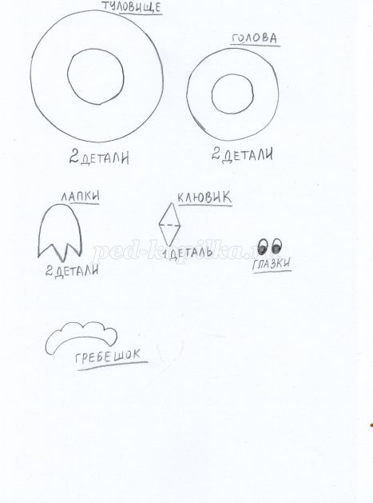

Ход работы:

Изготовим два помпона: один побольше для туловища цыпленка,

другой поменьше - для головы.
Вырежем из картона по шаблону круги для изготовления туловища
и головы.

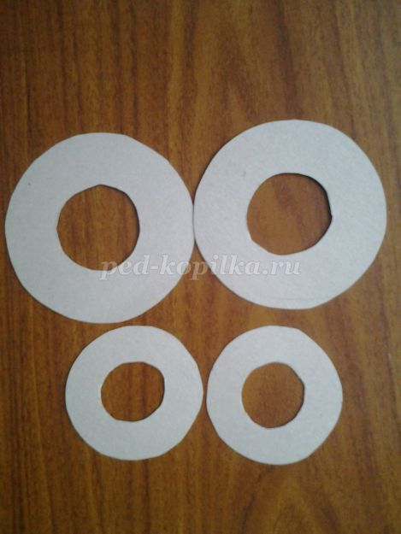

Выполним помпон для туловища.

Сложим большие круги (основы) для помпона вместе и обмотаем ниткой,

равномерно накручивая нить по всему диаметру в несколько слоев.

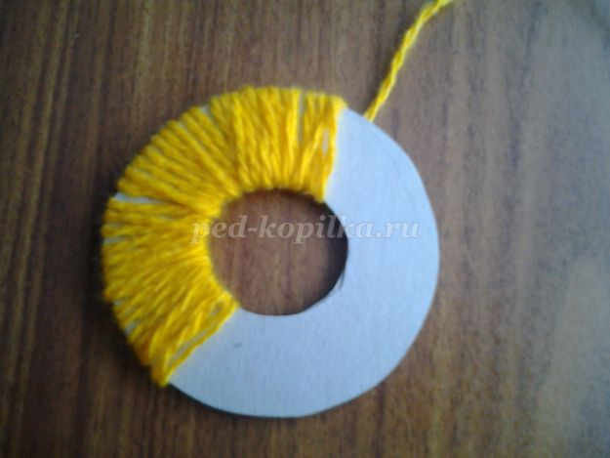

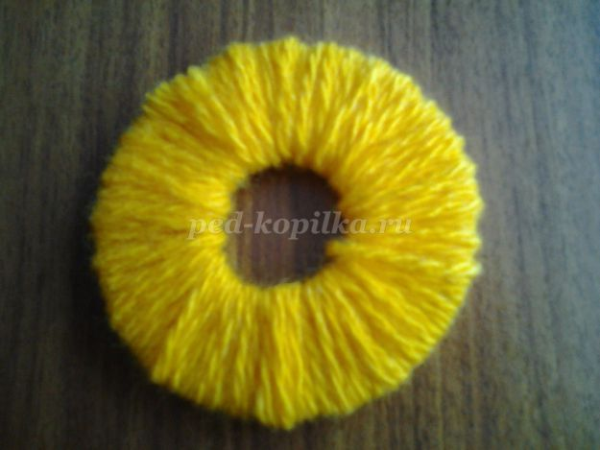
Ножницами разрезаем нитки между кольцами

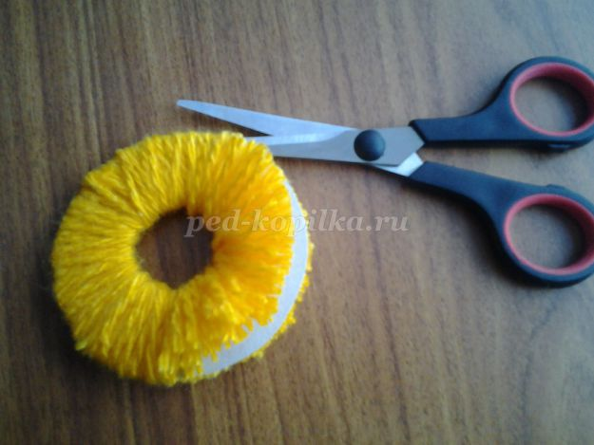
перевязываем середину помпона между основами

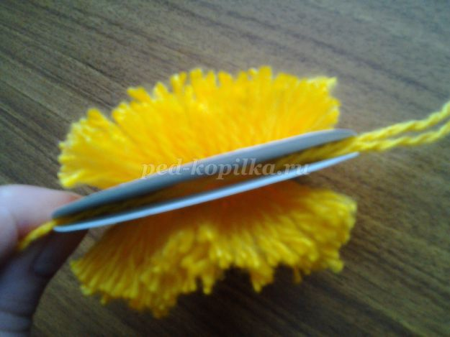

снимаем кольца, помпон расправляем

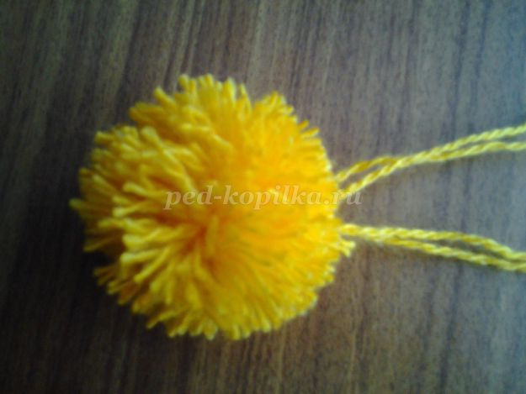
Выполняем также помпон для головы из меньших кругов (основ).

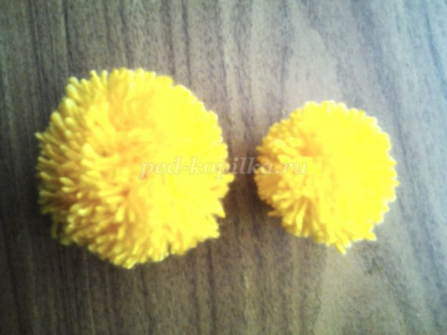
Соединяем помпоны между собой при помощи ниток, которые остались после стягивания основ

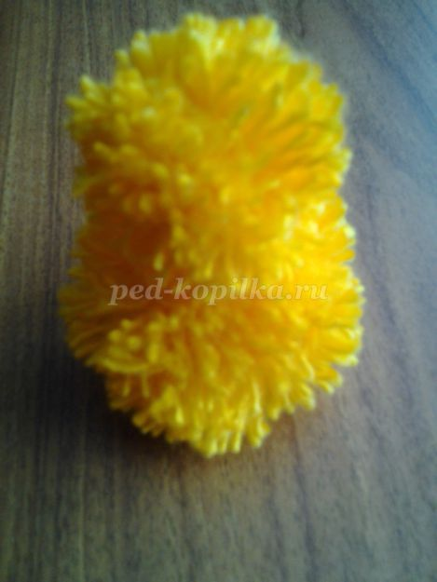
Тело цыпленка готово. Оформим его.
По шаблону вырежем лапки, клювик, глазки, гребешок

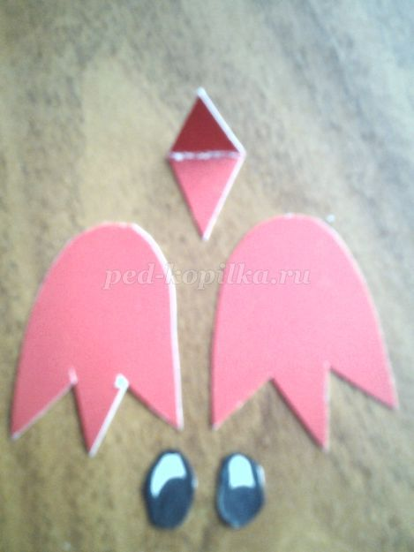

Цыплёнку-девочке приклеим бантик, мальчику-гребешок и галстук.

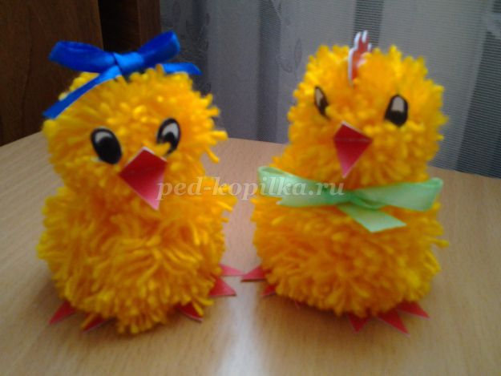

Спасибо за внимание!

